国家税务总局咸宁市税务局第二稽查局
税务检查通知书
咸税二稽检通〔2025〕28号
湖北梵晞纺织有限公司(91421281MA4997UNXW）：
根据《中华人民共和国税收征收管理法》第五十四条规定，我局指派周斌、叶发俊等人，自2025年9月15日起对你单位2021年1月1日至2022年12月31日期间（如检查发现此范围以外明显的税收违法嫌疑或线索不受此限）涉税情况进行检查。届时请依法接受检查，如实反映情况，提供有关资料。

2025年9月15日

告知：税务机关派出的人员进行税务检查时，应当出示税务检查证和税务检查通知书，并有责任为被检查人保守秘密；未出示税务检查证和税务检查通知书的，被检查人有权拒绝检查。你（单位）可扫描下方二维码，反馈接受税务稽查期间稽查人员的执法与廉政情况。
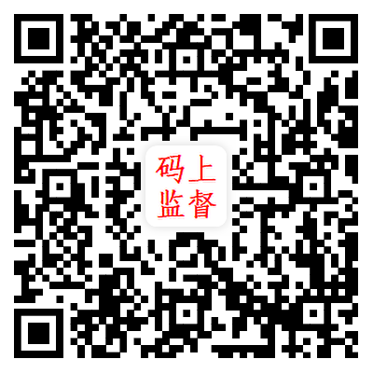

税务文书送达回证
送达文书名称 | 《税务检查通知书》  咸税二稽检通〔2025〕28号
受送达人 | 湖北梵晞纺织有限公司(91421281MA4997UNXW）
送达地点
受送达人签名或盖章 | 年 月 日 时 分
代收人代收理由、签名或盖章 | 年 月 日 时 分
受送达人拒收理由 | 年 月 日 时 分
见证人签名或盖章 | 年 月 日 时 分
送达人签名或盖章 | 年 月 日 时 分
填发税务机关 | 年 月 日 时 分

